**УДК 550.34**

**Современные землетрясения Приморского края**

**П. В. Горелов1, Н. Г. Шкабарня2**

*1Дальневосточный Федеральный университет (ДВФУ), Геофизическая служба РАН, Владивосток. [pet_gor@mail.ru](mailto:pet_gor@mail.ru)*

*2Дальневосточный Федеральный университет (ДВФУ), руководитель, Владивосток.*

Среди всех стихийных бедствий землетрясения относятся к наиболее опасным. Оно занимает одно из первых мест по числу человеческих жертв и причиняемому ущербу. На основании сейсмического анализа было установлено, что на территории края за последние 20-30 лет не было сильных землетрясений. Зона сейсмической опасности в Приморском крае определена как средняя и по шкале MSK не превышает 8 баллов [5]. Такая оценка подтверждается комплектом карт общего сейсмического районирования территории Российской Федерации – ОСР-97, где Приморский край относится к зоне шести и семи баллов [ 3, 4, 6].

Непосредственно на территории края за период с 1867 по 2007 год известны примерно 316 землетрясений. Среди них наблюдаются глубкофокусные и коровые сильные землетрясения с магнитудой в диапазоне 7<М<9 и слабые (1<М<5). Поэтому эта территория является сейсмически опасным регионом. К настоящему времени известна лишь малая часть инструментально зарегистрированных землетрясений, что объясняется слабо развитой сейсмической сетью. Параметры многих землетрясений, особенно слабых, к сожалению не установлены.

Начиная с 2007 года и по настоящее время в Приморье и близлежащих окрестностях, произошло 58 землетрясений. Большая часть была зарегистрирована вблизи побережья края, в Японском море и у границы с Китаем (рис. 1). Непосредственно на территории края не было сильных землетрясений, сейсмическая активность была умеренной и не превышала в большинстве случаев, величину 6 по магнитуде.

На основании проведённого анализа последних землетрясений на протяжение (2007-2014) годов следует отметить, что сейсмическая активность в Приморье увеличивается. Пока большая часть землетрясений являются глубокофокусными с гипоцентрами ниже границы Моха. Благодаря большой глубине и средней магнитуде М<6 они не причинили большого вреда людям. Однако в последние годы наблюдаются коровые землетрясения с магнитудой более пяти. Поскольку горы Сихотэ-Алиня являются молодыми и горообразование все ещё продолжается, то существует вероятность того что на территории Приморского края в ближайшем будущем могут быть коровые землетрясения с большой магнитудой. Ведь существуют исторические факты того, что сильные землетрясения в Приморье происходили.

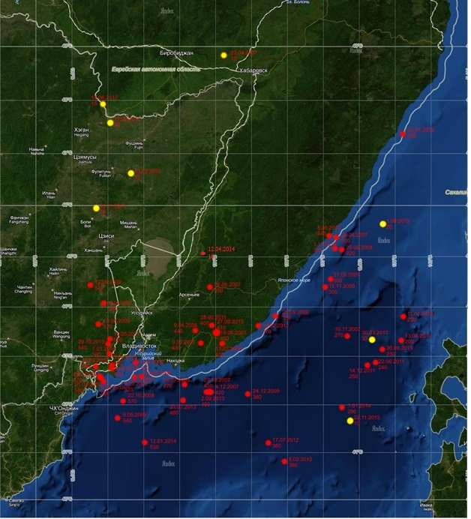

Рис. 1. Карта землетрясений Приморского края с 2007 года по настоящее время. Красным выделены глубокофокусные, жёлтым мелкофокусные (коровые).

Список литературы

1. Аппаратура и методика сейсмических наблюдений в СССР. АН СССР Институт физики земли им. О.Ю. Шмидта. – М-: Наука. 1974. – 243 с.
2. Олейников А.В., Олейников Н.А. Палеосейсмогеология и сейсмическая опасность Приморского края // Вестник ДВО РАН, 2006, № 3. – С. 76-84.
3. Рекомендации по сейсмическому микрорайонированию при инженерных изысканиях для строительства. - М: Госстрой СССР, 1985.-73с.
4. Сейсмическое районирование территории СССР. - М.: Наука, 1980. - 308 с.
5. СНиП II-7-81*. Строительство в сейсмических районах. - М.: ГУП ЦПП, 2002. - 44 с.
6. Уломов В.И., Шумилина Л.С. Комплект карт общего сейсмического районирования территории Российской Федерации – ОСР-97. Масштаб 1:8000000. Объяснительная записка и список городов и населенных пунктов, расположенных в сейсмоопасных регионах. – М.: Институт физики Земли РАН, 1999. – 57 с.